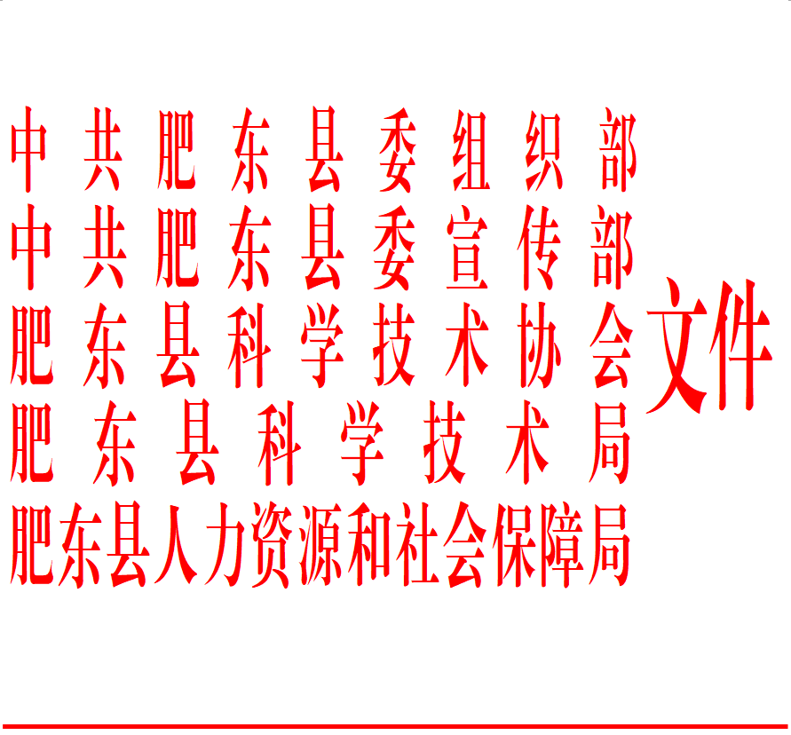

东科协〔2023〕4 号

关于开展肥东县第七届优秀科技工作者

评选的通知

各乡、镇（园区），县直各单位：

为贯彻习近平总书记在党的二十大报告中关于：“教育、科技、人才是全面建设社会主义国家的基础性、战略性支撑。必须坚持科技是第一生产力、人才是第一资源、创新是第一动力，深入实施科教兴国战略、人才强国战略、创新驱动发展战略，开辟发展新领域新赛道，不断塑造发展新动能新优势。”的指示精神，值此“5.30”第七个全国科技工作者日即将到来之际，做好对广大科技工作者的政治引领，努力营造“尊重劳动、尊重知识、尊重人才、尊重创造”的良好社会风尚，县委组织部、县委宣传部、县科协、县科技局、县人社局决定在全县范围内，评选表彰一批优秀科技工作者。现将有关事项通知如下：

一、指导思想

以习近平新时代中国特色社会主义思想为指导，树立人才是第一资源的观念，大力营造“尊重劳动、尊重知识、尊重人才、尊重创造”的良好社会氛围，树立和宣传全县科技工作者的先进典型，弘扬献身、创新、求实、协作的科学精神，努力提升广大科技工作者自豪感、获得感、认同感，动员激励全县广大科技工作者,为早日实现“双千亿、文明城”目标做出新贡献！

二、主办单位

中共肥东县委组织部、中共肥东县委宣传部、肥东县科学技术协会、肥东县科学技术局、肥东县人力资源和社会保障局。评选工作办公室设在县科协学会部。

三、评选对象及数量

在肥东县从事自然科学、工程技术以及相关学科领域科学研究、技术开发、普及推广等工作三年以上的科技工作者。

本次评选优秀科技工作者10名。本次评选实行差额评选，往届获奖者原则不在此次评选之列。

四、评选标准

（一）拥护党的路线、方针、政策，思想政治坚定，热爱祖国，信念坚定，艰苦奋斗，遵纪守法，具有良好学风，恪守科学道德。

（二）科技工作者应于近年内在本职岗位上成绩突出，至少符合下列条件之一：

1、在科学研究工作中有新发现，获得省部级科技奖励三等奖以上或与之相当的其他奖项项目的主要完成人。

2、在企业生产实践中，具有高超技艺技能的学习型、创新型的人才，通过技术创新或管理创新，为企业或地方的发展做出重大贡献；

3、在乡村振兴和农业生产中，实现科技成果转化或者进行技术推广，并取得较大经济效益或社会效益；

4、在卫生医疗等公益事业中，为公众提供优良的科技服务并广受好评；

5、在学术研究社会科学方面有所建树，提出了新的思想或创新方法，为地方党委、政府决策建言献策，对社会经济某些领域的发展产生了现实推动作用；

6、在科技人才培养和科学普及工作中取得显著成绩；

7、开展科技志愿服务活动，特色鲜明、群众受益、社会认可，有典型学习宣传事迹。

五、评选程序和要求

（一）推荐单位：各乡镇（园区）科协推荐本乡镇（园区）的科技工作者（包括辖区内农技协、科技示范户）；各有关单位和部门推荐本系统的科技工作者。推荐总名额原则上不低于获奖人数的2倍。

（二）推荐程序：评选工作坚持公开、公平、公正的原则，评选采取自下而上的方法，由各单位逐级推荐，逐级审核。对推荐人选、申报材料及附件原件进行审核把关，确保申报人信息真实、材料完整，并签署意见。

（三）材料报送及要求:候选人需提供《2023年肥东县第七届优秀科技工作者推荐表》一式二份，同时提交电子版，候选人先进事迹材料一份（2000字左右），必要的证明材料原件和复印件各一份（原件经审验后退还候选人）。以上材料按顺序装订成册，并在封面注明候选人单位、姓名、单位联系人及电话、材料明细。

推荐材料所需表格，请登陆肥东县科学技术协会 http://www.feidongkexie.cn/index.aspx网站下载。申报材料请于4月14日前报评选工作办公室（县政府5号楼602室），联系电话：67295271，材料上报电子邮箱：978190681@qq.com，逾期不予受理。

（四）考察评选:县委组织部、县委宣传部、县科协、县科技局、县人社局组成评审组，按照“好中选优”的原则进行专业评审，提出建议人选。4月底前初评考察结束，并在相关媒体公示。

六、奖励办法

对评选出的全县优秀科技工作者予以通报表扬并给予5000元的奖励，同时在《合肥晚报·肥东晨刊》等媒体进行专栏宣传，县科协在科技工作者日期间对10名优秀科技工作者进行走访座谈。肥东县优秀科技工作者依次优先推荐参加合肥市、安徽省优秀科技工作者评选。

附：2023年肥东县第七届优秀科技工作者推荐表

中共肥东县委组织部 中共肥东县委宣传部

肥东县科学技术协会 肥东县科学技术局

肥东县人力资源和社会保障局

2023年3月20日

附件

2023年肥东县第七届“优秀科技

工作者”推荐表

候选人姓名：

工作单位：

推荐单位：

填报日期：2023年 月 日

填 表 说 明

1．所在单位：填写候选人人事关系所在单位，应为法人单位。

2．推荐单位：各乡镇党委、园区党工委、县直有关单位党组（党委、党工委）。

3．推荐表中所涉及日期统一用阿拉伯数字，如2023年01月01日。

4．照片为小2寸正面免冠彩色标准照，将照片电子版插入本表。

5．专业技术职称：应填写具体的职称，如“研究员”、“研究员级高级工程师”或“正高”、“副高”等。

6．毕业院校、工作单位填写全称，职务等要按照国家有关规定详细填写，属于内设机构职务的应填写具体部门。

7．工作经历从中专或大学毕业后填起，含科普工作经历。

8．主要事迹和贡献2000字左右，内容应客观真实地反映候选人精神风貌、感人事迹、社会影响、所获重要奖励等情况。

9．推荐单位意见：意见中应明确写出是否同意推荐，须加盖推荐单位公章。

|  |  |  |  |  |  |  |  |  |  |  |
| --- | --- | --- | --- | --- | --- | --- | --- | --- | --- | --- |
| 姓名 | |  | | | | 性别 |  | | | 照  片 |
| 民族 | |  | | | | 出生年月 |  | | |
| 籍贯 | |  | | | | 政治面貌 |  | | |
| 学历 | |  | | | | 学位 |  | | |
| 毕业院校 | |  | | | | 所学专业 |  | | | |
| 工作单位及职务 | | |  | | | | | | | |
| 专业技术职称 | | |  | | | | | | | |
| 办公电话 | |  | | 手机 | |  | | 电子邮箱 |  | |
| 通讯地址 | |  | | | | | | 邮编 |  | |
| 工  作  经  历 | 起止年月 | | | | 在何单位从事何工作 | | | | | |
|  | | | |  | | | | | |
|  | | | |  | | | | | |
|  | | | |  | | | | | |
|  | | | |  | | | | | |
|  | | | |  | | | | | |
| 主要事迹和贡献（2000字左右） | | | | | | | | | | |

|  |  |
| --- | --- |
|  | |
| 个人声明 | 本人接受推荐，承诺推荐材料中所有信息真实可靠，若有失实和造假行为，本人愿承担一切责任。  候选人签名：  年 月 日 | |
| 所在单位意见 | （盖章）  年 月 日 | |
| 主管部门意见 | （盖章）  年 月 日 | |